2024
Letní příměstské tábory – Obchodní akademie Praha
Zábavný prázdninový program s výukou všeobecně vzdělávacích předmětů hravou interaktivní formou. S pohybem venku na čerstvém vzduchu při volnočasových aktivitách plných zábavy.
Tábor je postaven na vyvážené kombinaci vzdělávání, pohybu, zábavy, odpočinku, stravy a pitného režimu. V dopoledních hodinách se věnujeme vzdělávání hravou formou. Odpolední část programu probíhá venku na čerstvém vzduchu v podobě volnočasových aktivit. Při nepřízni počasí hrají děti hry a aktivity v učebně.
Turnusy:
- 1. turnus - 8. 7. - 12. 7. 2024 - Archeologický tábor
- 2. turnus - 15. 7. - 19. 7. 2024
- 3. turnus – 22. 7. – 26. 7. 2024
- 4. turnus - 29. 7. - 2. 8. 2024
- 5. turnus – 5. 8. - 9. 8. 2024 - Zeměpisný tábor
- 6. turnus - 12. 8. - 16. 8. 2024
Pro koho je příměstský tábor určen
Děti jsou rozděleny do dvou skupin:
- skupina od 6 do 10 let.
- skupina dětí od 11 do 14 let.
Tábor je určen a vhodný také pro děti cizinců.
Kapacita 15 dětí na skupinu. Skupina/turnus bude otevřen od naplnění kapacity 8 dětí na skupinu.
Cena:
4 950,- Kč dítě na týden včetně oběda, odpolední svačiny a pitného režimu. V ceně není zahrnuto úrazové pojištění.
Místo konání:
Příměstský tábor má zázemí v učebnách Obchodní akademie Praha na adrese Vinořská 163, 190 15, Praha 9 - Satalice). Pro venkovní aktivity navštěvujeme parky – Sport areál Satalice, ekologické centrum prales, obora Satalice, Vinořský park

Program:
7:30 - 8:15 - příchod dětí
8:20 – 11:00 dopolední vzdělávací blok (3 vyučovací hodiny)
11:00 – 12:30 velká přestávka, venkovní aktivity
12:30 – 13:00 oběd
13:00 – 14:00 odpolední klid – projekce dětského filmu/seriálu/dokumentu, kreslení, odpočinkové aktivity
14:00 – 14:30 svačina
14:30 – 16:30 odpolední venkovní aktivity
16:30 - 17:30 - vyzvedávání děti
Časy příchodu a odchodu je možné změnit na základě dohody rodiče a lektora.
*Obědy se konají v restauraci
Lektorský a instruktorský tým:
Příměstské tábory jsou pod vedení zkušených a školených pracovníku Obchodní akademie Praha http://www.oapraha.cz s pedagogickým vzděláním a několikaletou praxí v oboru výuky, vzdělávání a volnočasových aktivit dětí a mládeže. Kontakt na konkrétního hlavního lektora kurzu obdržíte před nástupem na příměstský tábor, včetně všech dalších důležitých informací potřebných pro nástup na tábor.

Přihlašování:

Vyplněním přihlášky (příloha 3) a zasláním na emailovou adresu: tomas.jaros@oapraha.cz
Účastnický poplatek se hradí na účet OA Praha: 51-1740440217/0100
Pod variabilním symbolem: datum narození dítěte (MMDDRRRR)
Do poznámky o platbě uvádějte celé jméno a příjmení dítěte a den nástupu na př. tábor
Před provedením platby prosím vyčkejte na potvrzení přijetí přihlášky a výzvu k platbě
Před vyplněním přihlášky si přečtěte podmínky účastni (příloha 1)
V první den táboru doneste vyplněné Prohlášení o bezinfekčnosti dítěte (příloha 2), které bude též k dispozici pro vyplnění na místě.
Kontakty:
V případě dotazů ohledně organizace tábora se obracejte na tomas.jaros@oapraha.cz
telefon: +420 736 487 325

Programová náplň našich příměstských táborů:
Dopolední aktivity
- Dle téma tábora
- Kvízy a soutěže

Odpolední aktivity
- Dle téma tábora
- Venkovní aktivita v okolí školy - sport areál Satalice, ekologické centrum prales, obora Satalice, Vinořský park
- Celodenní výlety
Stravování:
Teplé obědy v restauračním zařízení. Svačiny v místě konání tábora (s převahou ovoce), pitný režim po celý den
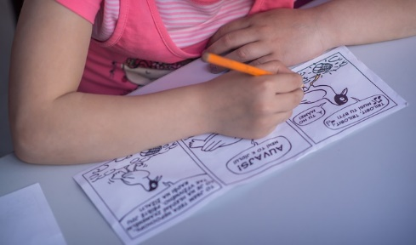
Fotogalerie
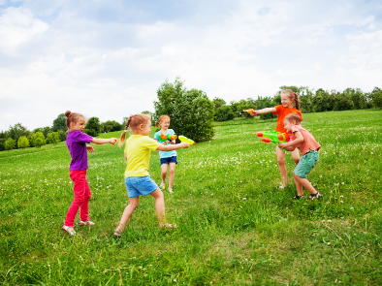
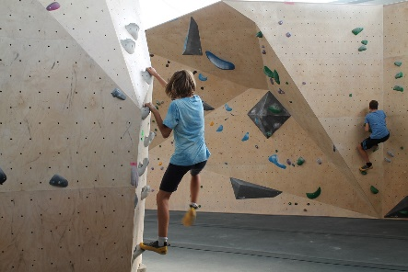

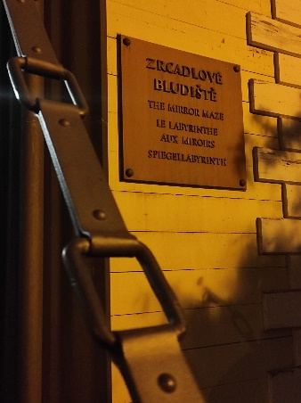

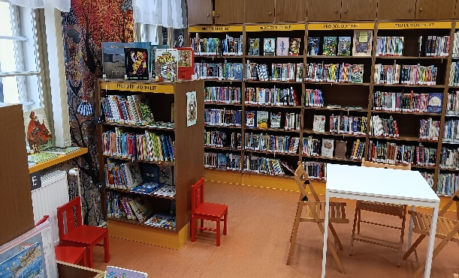
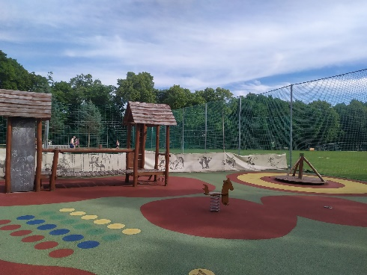

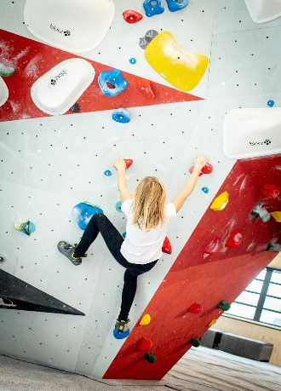
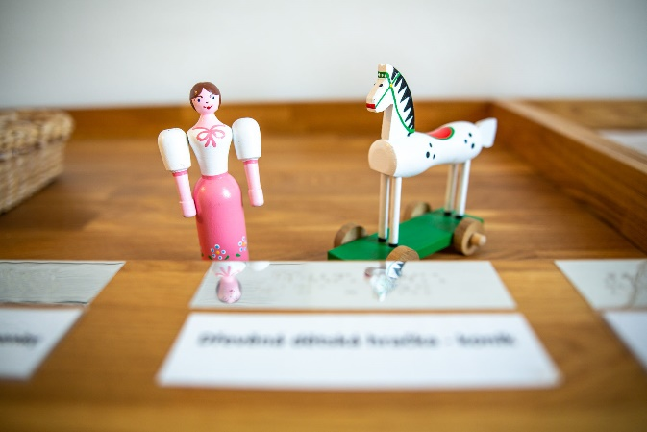
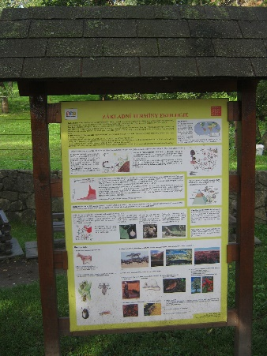

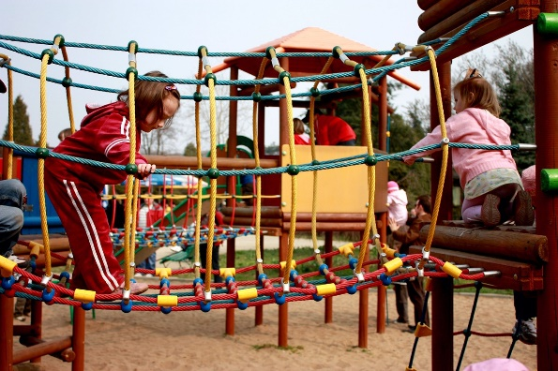
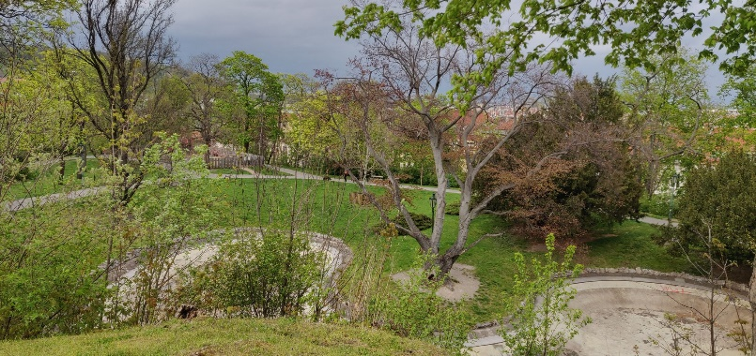

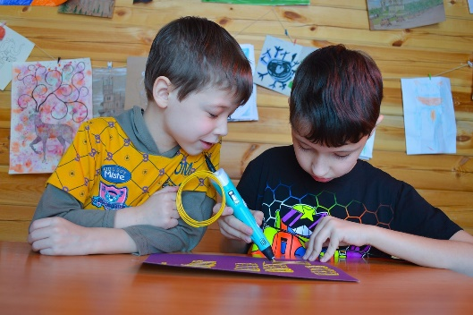
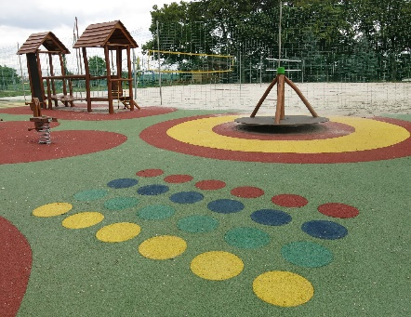
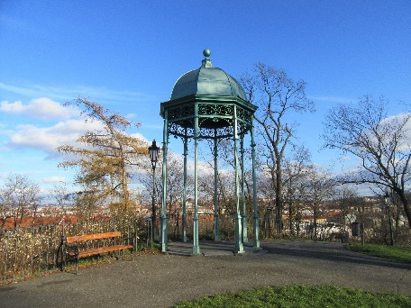

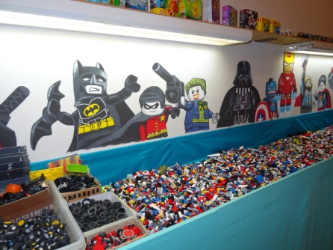
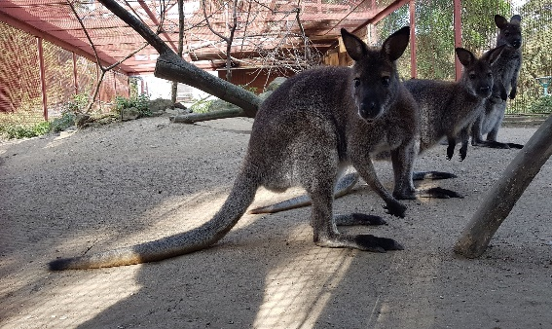

Příloha 1 – Provozní řád

Všeobecné obchodní podmínky poskytování služby letní příměstský tábor OA Praha

Práva a povinnosti rodičů a dětí:
- Před nástupem na tábor rodiče odevzdají vyplněnou přihlášku a uhradí cenu tábora.
- V přihlášce rodiče uvedou:
  - důležité informace ohledně zdravotního stavu dítěte, upozorní vedení tábora na zdravotní problémy, které mohou nastat a seznámí je s jejich případným řešením.
  - aktuální kontaktní údaje, na kterých budou rodiče či jiná dospělá osoba k zastižení v případě potřeby
- Do 14 dnů od potvrzení registrace (e-mail ze strany OA Praha) uhradí celou platbu dle instrukcí, které obdrží v e-mailu. V případě, že se tábor neuskuteční, bude záloha vrácena v plné výši převodem na účet, ze kterého byla odeslána. Záloha bude vrácena i v případě včasného odhlášení dítěte, viz bod 4.
- V případě pozdního odhlášení dítěte bude účtován stornopoplatek, a to následovně: 2-4 dny předem ve výši 50 % z ceny tábora, méně než 2 dny předem 100 % z ceny tábora. V případě doložených zdravotních komplikací a odhlášení alespoň 1 den předem se storno poplatek neúčtuje. V případě doložených zdravotních komplikací a odhlášení v den konání tábora se účtuje storno poplatek ve výši objednané stravy.
- V případě zaplacení tábora za 2 a více sourozenců má klient nárok na slevu 200 Kč/dítě.
- Rodiče předávají děti lektorům zdravé, bez známek onemocnění.

Práva a povinnosti provozovatele:
- Provozovatel si vyhrazuje právo zrušit turnus, který nebude dostatečně naplněn. Platba bude v takovém případě v plné výši vrácena.
- Provozovatel si vyhrazuje právo mírně upravit program tábora, v závislosti na aktuálním počasí.
- Provozovatel si vyhrazuje právo pro vlastní účely (nástěnka, kronika, výukový materiál atd.) pořídit fotografie, ev. videonahrávku z výuky a dalších aktivit.
- Provozovatel si taktéž vyhrazuje právo vyloučit dítě, které hrubým způsobem narušuje chod tábora nebo při nedodržení Provozního řádu školy, a to bez nároku na finanční náhradu.
- Provozovatel se zavazuje zajistit dětem stravu 2x denně (oběd a odpolední svačina)), stejně jako pitný režim.
- Převzetím dítěte od zákonného zástupce provozovatel přebírá zodpovědnost za dané dítě, která trvá až do jeho opětovného předání zákonnému zástupci.
- Provozovatel nepřebírá zodpovědnost za cenné předměty, šperky, peníze, tablety a mobilní telefony (doporučujeme nechávat tyto věci doma).
- Provozovatel si taktéž vyhrazuje právo na změnu provozního řádu.
- Provozovatel prohlašuje, že veškerá práva a povinnosti související s ochranou osobních údajů, se řídí příslušnými právními předpisy, zejména Nařízením (EU) č. 2016/679. Obecným nařízením o ochraně osobních údajů a příslušnými právními předpisy.

Příloha 2 (odevzdejte vyplněné v den nástupu dítěte na tábor)

PROHLÁŠENÍ O BEZINFEKČNOSTI DÍTĚTE
Já, .............................................................................................
(jméno a příjmení zákonného zástupce dítěte)
jako zákonný zástupce ........................................................... datum nar. : ...............................
(jméno a příjmení dítěte)
prohlašuji, že:
1) se, u výše uvedeného dítěte v posledním týdnu neprojevily příznaky infekčního
onemocnění (např. horečka, kašel, dušnost, náhlá ztráta chuti a čichu apod.),
2) dítě nejeví jiné známky akutního onemocnění (průjem, teplota, zvracení apod.),
3) dítěti nebyla nařízená karanténa v důsledku diagnostikovaného infekčního onemocnění /
kontaktu s infekční osobou,
4) mi není známo, že by v posledních dvou týdnech přišlo dítě do styku s osobami, které
onemocněly jinou přenosnou nemocí,
5) ošetřující lékař nenařídil dítěti změnu režimu,
6) je dítě schopno zúčastnit se letního příměstského tábora v termínu od.........................
do......................
7) si jsem vědom(a) právních následků, které by mě postihly, kdyby toto mé prohlášení
nebylo pravdivé. V případě nepravdivého vyplnění je vyloučena jakákoliv finanční či jiná
náhrada za škodu způsobenou přímo či nepřímo v důsledku případného vyloučení dítěte
z tábora.
Prohlašuji, že toto prohlášení odevzdávám společně s kopií průkazu zdravotní pojišťovny dítěte
do rukou hlavního vedoucího tábora nebo jím pověřených osob v den začátku tábora a že
skutečnosti uvedené v tomto prohlášení nejsou starší než 1 den před začátkem konání
tábora.
V ........................................ dne ..................................................................

Příloha 3 (vyplněné odesílejte na tomas.jaros@oapraha.cz)

Přihláška na letní příměstský tábor

Po odeslání přihlášky Vám od nás v následujících dnech přijde potvrzení spolu s platebními informacemi. V případě, že byste potvrzení ani týden po odeslání registrace neobdrželi, kontaktujte nás, na tomas.jaros@oapraha.cz nebo telefonicky 736 487 325.
Prosíme, uvádějte celé jméno dítěte i s diakritikou. V případě, že máte zájem o vystavení faktury na zaměstnavatele, uveďte fakturační údaje do poznámky. Děkujeme. Termín konání příměstského tábory:

Jméno a příjmení dítěte:

Datum narození dítěte:

Dítě navštěvuje (uveďte třídu na ZŠ – příklad 2. třída ZŠ):

Adresa trvalého bydliště:

Jméno a příjmení zákonného zástupce:

Telefon na zákonného zástupce:

E-mail:

Další kontaktní osoba:

Email/Telefon:

Dítě musí pravidelně užívat tyto léky (způsob podání je nutno vykomunikovat s lektorem – lektor není oprávněn podávat léky):

Dítě trpí těmito alergiemi / zdravotní omezení:

Stravovací omezení (bez masa, bez lepek a další):

Dítě budou vyzvedávat tyto osoby (jméno, příjmení, kontakt):

Dítě hovoří/nehovoří česky – uveďte jakým jazykem se dítě dorozumí (v případě dítěte cizince i uvádějte, zda máte zájem o výuku českého jazyka pro cizince / za příplatkovou sazbu – 170,- Kč dítě/1 vyučovací den)

Souhlasím s podmínkami výuky a zavazuji se dodržovat provozní řád

V………………..dne……………… Podpis zákonného zástupce……………......................

